Тема «Создание денег. Кредитная эмиссия банков»
Денежная масса- совокупность всех денежных средств, находящихся в хозяйстве в наличной и безналичной формах, выполняющих функцию обращения, платежа и накопления.
Количество денег в стране не может быть произвольным. Денежная масса (М) в стране, согласно уравнению обмена Фишера, должна соответствовать стоимости выпущенных Т. и У. (P*Q), с учётом того, что одни и те же денежные знаки обслуживают товарооборот несколько раз (V) в году (значит денег требуется во столько же раз меньше).
где М – денежная масса;
V – скорость обращения денег;
P – уровень товарных цен;
Q – количество товаров, представленных на рынке.
В соответствии с данной формулой объем денежной массы можно определить по формуле
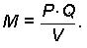
Закон денежного обращения гласит: количество денег в обращении прямо пропорционально сумме цен товарной массы и обратно пропорционально скорости обращения денег.

Из этой формулы видно, что чем больше созданный в стране национальный продукт, тем больше денег должно находиться в обращении. С увеличением физического объема количества произведенных товаров приходится наращивать и денежную массу.
Если в стране нарушается закон денежного обращения и появляется избыточное количество денег, то происходит обесценивание денег, которое сопровождается ростом товарных цен без всякого улучшения качества продукции. В этом проявляется феномен инфляции (от лат. inflatio – вздутие).
Современные деньги представляют по сути номинальный (существующий только по названию, на бумаге) знак стоимости, никак не соответствующий затратам на изготовление. Следовательно, стоимость денег – это их покупательная способность, т.е. количество товаров, которое можно купить на денежную единицу. При прочих равных условиях чем больше денег находится в обращении, тем меньше их стоимость, и наоборот.
Сегодня эмиссия (от лат. emissio – выпуск) бумажных денег не связана с золотом, она регулируется центральным банком и определяется национальным объемом производства.

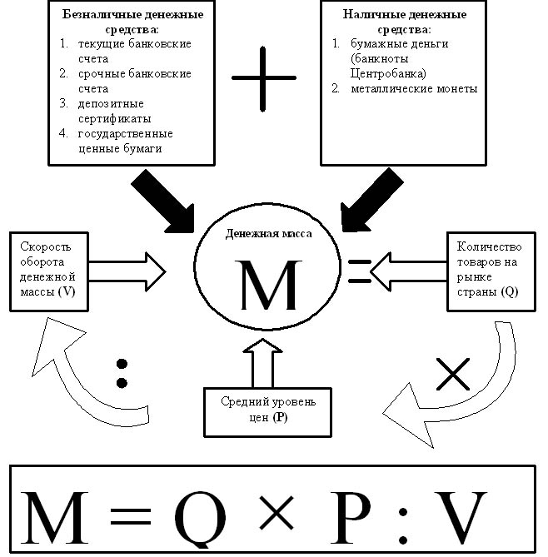

Кредитная эмиссия. Банковский (денежный) мультипликатор.

4 источника денежной массы в хозяйстве страны:
1.ЦБ контролирует денежную массу(выпуск - эмиссия);
2. купля и продажа государственных ценных бумаг (населению, предприятиям, коммерческим банкам);
3. кредитная эмиссия коммерческих банков;
4. движение валюты за границу и из-за границы.
Таким образом существует один способ эмиссии наличных денег и три способа эмиссии безналичных.
Наличные деньги печатают на соответствующем станке. Денежная масса не меняется в том случае, если правительство уничтожает попавшие к нему ветхие купюры, заменяя их новенькими, только что с печатного станка. Главное, чтобы постоянным было общее количество наличных в обороте.
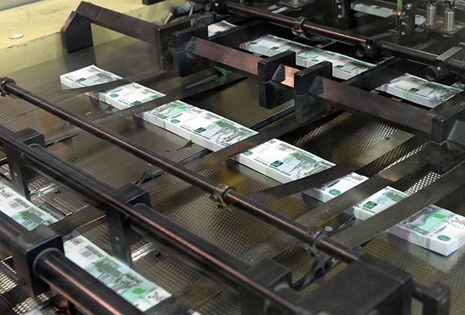
Денежная эмиссия – это создание и поступление в денежный кругооборот платежных средств, увеличивающих объем денежной массы.
В настоящее время вместо термина «эмиссия» предпочитают использовать термин «создание денег».
В России функцию создания монеты и банкнот выполняет Центральный банк РФ (Банк России). Наличные деньги в обращении (рубли), по данным Банка России представлены ниже:
Дата | Сумма, млрд. р.
На 01.01.2005 г. | 1 669,9
На 01.01.2006 г. | 2 195,4
На 01.01.2007 г. | 3 062,1
На 01.01.2008 г. | 4 118,6
На 01.01.2009 г. | 4 372,1
На 01.01.2010 г. | 4 622,9
На 01.01.2011 г. | 5 782,2
На 01.01.2012 г. | 6 895,8
На 01.01.2013 г. | 7 667,7
На 01.01.2014 г. | 8 307,5
На 01.01.2015 г. | 8 840,5
На 01.01.2016 г. | 8 522,2
На 01.01.2017 г. | 8 789,8
На 01.01.2018 г. | 9 539,0
На 01.01.2019 г. | 10 312,5
Данные отражают количество наличных рублевых денежных средств за период с 1 января 2005 г. по 1 января 2017 г., находящихся в обращении.
Значительное увеличение наличной денежной массы в обращении за указанный период обусловлено различными факторами, но в основном – увеличением валютных резервов Банка России и, как следствие, увеличением рублевой денежной массы, выпускаемой под эти резервы.
Хотя, конечно, нельзя не учитывать и рост внутреннего валового продукта, что также требует увеличения количества платежных средств.
По сути эмиссионные операции Банка России являются пассивными операциями, и иначе наличные рубли можно назвать векселями Банка России, т.е. его обязательствами.

Три инструмента, которыми Центробанк может воздействовать на денежную массу. Это ставка рефинансирования, норма обязательного резервирования и «операции на открытом рынке».
Кредитная эмиссия коммерческих банков

Система коммерческих банков вносит значительную лепту в формирование денежной массы, создавая "Кредитные деньги".
Коммерческие банки осуществляют кредитную эмиссию: принимая вклады и формируя свои кредитные ресурсы из других источников, банки выдают кредиты заёмщикам, увеличивая или уменьшая денежную массу.
В 1 банк сделан вклад 100 д. ед. . При норме обязательного резервирования в 20%, установленной ЦБ, банк будет обязан выделить обязательные резервы в 20 д. ед. Остальная сумма в 80 д. ед. будет выдана в виде кредитов фирмам и населению.
80 д. ед. вновь кладется на депозит, скажем, во второй банк. 20% от 80д.ед. = 16д.ед. 80 - 16 =64 д.ед. (можно отдать в кредит , скажем, в 3-й банк.)
20% от 64д.ед. = 13д.ед. 64 - 13 =51 д.ед. (можно отдать в кредит , скажем, в 4-й банк.) и т.д. Этот процесс будет продолжаться до тех пор, пока величина кредита не уменьшится до нуля.
Первоначальные деньги многократно возрастут. Общая величина денег в экономике будет равняться сумме всех банковских депозитов:
М = 100+80+64+51…=100+100(1-0,2)+100(1-0,2) (1-0,2)+ 100(1-0,2) (1-0,2) (1-0,2) +…= 500 (д.ед.)
По сравнению с денежной базой в 100 д.ед. совокупное предложение денег возросло в результате деятельности банков в 5 раз (100 = 400).
Коэффициент прироста предложения денег по отношению к денежной базе называют кредитно-денежным мультипликатором (или банковским): т=1/R
где т - банковский мультипликатор, R – норма резерва (выраженная в виде десятичной дроби). У нас т = 1/ 1/5 = 5 Д = 80 * 5 = 400; Е = 100-20.
Д = Е*т, Е = А - R
Д максимальное увеличение денег на текущих счетах; Е - избыточные резервы; А- фактические резервы.
Такой банковский эффект кредитно-денежной мультипликации учитывается в монетарной (денежной) политике, т.к. может вызвать инфляцию.
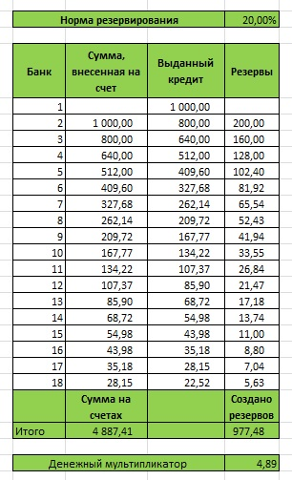

Решите задачи:
Задача 1. Количество проданных товаров на протяжении года составляет 260 тыс. шт., цена единицы товара 8 р. Определить среднюю оборотность денежной единицы, если необходимая величина денежной массы, которая обслуживает денежный оборот, сократилась на 30 % по сравнению с предыдущим годом, в котором денежная масса составляла 560 тыс. р.

Задача 2. Банковский мультипликатор равен 25, максимально возможное количество денег, которое может создать банковская система, составляет 75 млн руб. Определить:
норму обязательных резервов;
сумму первоначального депозита.

Задание: Изучить конспект темы «Создание денег. Кредитная эмиссия банков»
Посмотреть видео «Кредитная эмиссия банков»
Решить задачи
Прислать фотоотчёт в ватсап на номер 89525635480 или на мою электронную почту viera.liemieshieva@mail.ru

